RAPPEL :
LIGNES DIRECTRICES SUR COMMENT UTILISER LES SCÉNARIOS SOCIAUX DE FAÇON EFFICACE “THE NEW SOCIAL STORY BOOK (1994)”

- Présentez le scénario social à la personne à un moment où tout le monde est calme et relaxe.

- Utilisez une approche honnête et directe quand vous présentez le scénario.

- Relisez le scénario aussi souvent qu’il est nécessaire.

- Gardez une attitude positive, rassurante et patiente quand vous relisez le scénario.

- Quand vous relisez le scénario, ayez un ton de voix calme et amical; de plus, assurez-vous que l’environnement soit silencieux, confortable et dépourvu de distractions.

- Impliquez les autres dans la lecture du scénario quand c’est approprié.

- Ne présentez qu’un seul scénario à la fois afin de maximiser l’apprentissage et de vous assurer que la personne ne soit pas inondée d’informations.

Je suis en deuil, quelqu’un que j’aime est décédé

_________________ était si malade que rien ne pouvait l’aider, même pas les médicaments habituels, même pas les soins médicaux donnés à l’hôpital.

Normalement, les personnes guérissent à l’hôpital, mais ____________était tellement malade qu’il est mort.
xxxxxxxxxxxxxxx
XX

Ce n’est pas de la faute à personne si _________________ est mort.

Il est normal de vivre plusieurs émotions comme de la tristesse et de la colère.
Les émotions c’est normal, tout le monde en ressent. Pour la plupart des gens, ça fait du bien d’en parler.

Je peux parler de mes émotions avec les personnes proches de moi.
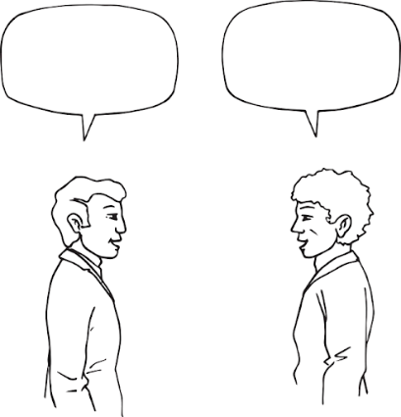

Je peux aussi utiliser mes moyens pour m’aider à gérer mes émotions et me sentir mieux.

Je peux faire un dessin ou écrire une lettre à _________________ pour lui faire mes adieux.

Si j’ai gardé de bons souvenirs de _________________, je peux en parler aux gens autour de moi.

Même si une personne que j’aime est décédée, je ne suis pas seul, je suis aimé par d’autres personnes autour de moi.
Je suis fier de moi quand j’utilise mes moyens pour m’aider à bien vivre mes émotions et quand je fais des choses pour me faire du bien.

Tout le monde est fier de moi quand j’exprime mes émotions.

